NOTAS DE GESTIÓN ADMINISTRATIVA

Los Estados Financieros de los entes públicos, proveen de información financiera a los principales usuarios de esta, al Congreso y a los ciudadanos.

El objetivo del presente documento es la revelación del contexto y de los aspectos económicos-financieros más relevantes que influyeron en las decisiones del período, y que deberán ser considerados en la elaboración de los estados financieros para la mayor comprensión de los mismos y sus particularidades. además, se exponen políticas que podrían afectar la toma de decisiones en períodos posteriores para el Instituto para el Desarrollo y Atención a las Juventudes del Estado de Guanajuato (Juventudes).

De esta manera, se informan y explican las condiciones relacionadas con la información financiera de cada período de gestión; además, de exponer aquellas políticas que podrían afectar la toma de decisiones en períodos posteriores. (DOF 06-12-2022)

  - Contenido

- Autorización e Historia: ………………………………………………………………………………………………………………….. 1
- Panorama Económico y Financiero: ………………………………………………………………………………………………… 1
- Organización y Objeto Social: …………………………………………………………………………………………………………. 5
- Bases de Preparación de los Estados Financieros: ………………………………………………………………………..... 7
- Políticas de Contabilidad Significativas: ………………………………………………………………………………………….. 7
- Posición en Moneda Extranjera y Protección por Riesgo Cambiario: ……………………………………………….. 11
- Reporte Analítico del Activo: ……………………………………………………………………………………………………………. 11
- Fideicomisos, Mandatos y Análogos: ………………………………………………………………………………………………… 13
- Reporte de la Recaudación: ………………………………………………………………………………………………………………. 13
- Información sobre la Deuda y el Reporte Analítico de la Deuda: ………………………………………………………. 14
- Calificaciones otorgadas: ………………………………………………………………………………………………………………….. 14
- Proceso de Mejora: ………………………………………………………………………………………………………………………….. 14
- Información por Segmentos: …………………………………………………………………………………………………………….. 14
- Eventos Posteriores al Cierre: …………………………………………………………………………………………………………… 14
- Partes Relacionadas: …………………………………………………………………………………………………………………………. 14
- Responsabilidad Sobre la Presentación Razonable de la Información: ………………………………………………. 14

- Autorización e Historia:

a) Fecha de creación del ente
Mediante el Decreto número 222 de la sexagésima cuarta legislatura constitucional del congreso del estado libre y soberano de Guanajuato, en su artículo primero, expide la Ley para las Juventudes del Estado de Guanajuato. En el Título tercero de la misma Ley se crea el Sistema para el Desarrollo y Atención a las Juventudes del Estado de Guanajuato. En el capítulo IV Artículo 67, inciso c) se establecen como autoridad en materia de juventudes al Instituto para el Desarrollo y Atención a las Juventudes del Estado de Guanajuato, <Juventudes>, que se conforma a partir de Educafin y fusionando a INJUG.

b) Principales cambios en su estructura.
Juventudes no tuvo cambios en su estructura.

- Panorama Económico y Financiero

En el mes de enero se dio seguimiento a la solicitud de presupuesto para solicitud de Refrendos acorde a las disposiciones emitidas por la Dirección General de Contabilidad Gubernamental y de la Dirección General de Presupuesto de la Secretaría de Finanzas, Inversión y Administración (SFIA), quedando autorizados los siguientes Refrendos del ejercicio 2025:

Desglose de Cuentas Activos

En la tabla anterior se muestra en efectivos y equivalentes las cuentas bancarias con saldos finales correspondientes al primer trimestre 2026 y el importe derivado de gastos de operación e inversiones.

El activo no circulante tiene la siguiente distribución:

En la tabla anterior se muestra el total de los créditos otorgados, el mobiliario y equipo y edificios con los que cuenta Juventudes, así como el saldo de la estimación por cuentas incobrables de crédito educativo al primer trimestre 2026.

Desglose de Cuentas Pasivos

En la tabla anterior se muestra el desglose del pasivo, donde se representan de la siguiente manera:
-Las obligaciones por pagar derivadas de la operatividad de Juventudes que corresponden a las retenciones por sueldos y salarios y actividades profesionales del primer trimestre representa el 94.97%,
-Los apoyos por pagar (concurrencia de ejercicios 2021) representa el 5.03%,

El recurso en concurrencia del ejercicio 2021 (Aportaciones por pagar) corresponde a los siguientes porcentajes:

Desglose de Hacienda Pública / Patrimonio

Dentro de la Hacienda Publica de Juventudes, se cuenta con el Patrimonio Contribuido que corresponde al 76.66% y el Patrimonio Generado con un 23.34%.

Estado de Actividades:
El resultado del ejercicio al primer trimestre 2026 tiene un Ahorro de $20,754,031.18 pesos.

Cabe mencionar, que en el rubro de Ingresos el concepto de Otros Ingresos y Beneficios Varios lo integra un saldo por $6,352,504.93 de pesos, el cual pertenece al Interés por Cobrar por origen de los créditos otorgados, siendo este saldo un ingreso no cobrado.

El uso del recurso se identifica de la siguiente forma:

3. Organización y Objeto Social

- Objeto social.
Conforme al Artículo 75 de la Ley Para Las Juventudes Del Estado De Guanajuato, El Instituto tiene por objeto:
- Coordinar el Sistema para el Desarrollo y Atención a las Juventudes del Estado de Guanajuato;
- Coordinar la formulación, seguimiento y evaluación de la política para el desarrollo y atención de las juventudes del estado de Guanajuato;
- Planear, elaborar, ejecutar y coordinar los instrumentos de la política para el desarrollo y atención de las juventudes del estado de Guanajuato; y
Otorgar becas y apoyos en especie en materia educativa para la población, en los términos de las reglas de operación y demás normatividad que se emita para dicho efecto.

b) Principal actividad.
El otorgamiento de apoyos que permiten continuar con los estudios y el desarrollo de políticas públicas de los jóvenes guanajuatenses.

c) Ejercicio fiscal.
Los recursos recibidos por Juventudes se aplican acorde al ejercicio fiscal para el cual fueron autorizados. La información que incluye estas notas comprende el periodo de enero a marzo 2026.

d) Régimen jurídico.
Conforme al Artículo 74 de la Ley Para Las Juventudes Del Estado De Guanajuato, El Instituto es un organismo público descentralizado del Poder Ejecutivo del Estado, con personalidad jurídica y patrimonio propios.

e) Consideraciones fiscales del ente:
Juventudes cuenta con personalidad jurídica propia, por lo que cuenta con registro federal de contribuyente sin fines de lucro ante la Secretaría de Hacienda y Crédito Público, con las obligaciones de retenedor de impuesto sobre la renta por concepto de: sueldos y salarios, honorarios asimilados a sueldos y salarios, servicios profesionales y arrendamiento de bienes inmuebles.

f) Estructura organizacional básica:
Se compone de personal de base definitiva, personal de plaza eventual y personal contratado bajo el esquema de honorarios asimilados a sueldos y salarios.

El organigrama de Juventudes se muestra a continuación:
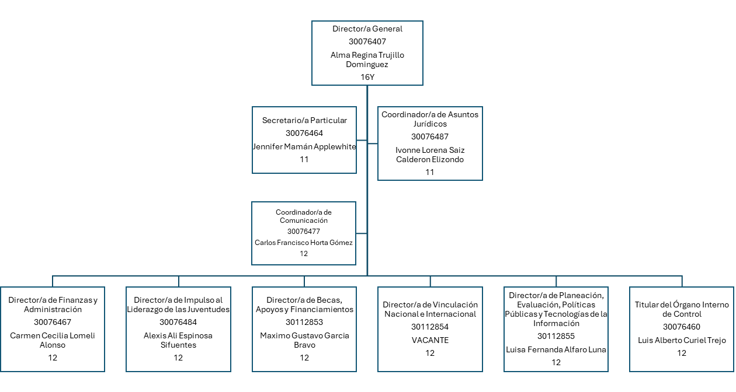

g) Fideicomisos, mandatos y análogos de los cuales es fideicomitente o fiduciario.

Actualmente Juventudes no cuenta con Fideicomisos, mandatos o análogos.

- Bases de Preparación de los Estados Financieros

Se informará sobre:

- Si se ha observado la normatividad emitida por el CONAC y las disposiciones legales aplicables:
Es política de Juventudes el elaborar sus informes financieros con base a las normas emitidas por el CONAC y las disposiciones legales aplicables.

- La normatividad aplicada para el reconocimiento, valuación y revelación de los diferentes rubros de la información financiera, así como las bases de medición utilizadas para la elaboración de los estados financieros; por ejemplo: costo histórico, valor de realización, valor razonable, valor de recuperación o cualquier otro método empleado y los criterios de aplicación de los mismos:
La elaboración de los estados financieros se sujeta a los criterios de utilidad, confiabilidad, relevancia, comprensibilidad y de comparación, además de los atributos que tienen relación con éstos, tales como oportunidad, veracidad, representatividad, objetividad, suficiencia, importancia relativa.

- Postulados básicos de Contabilidad Gubernamental (PBCG):
- Sustancia económica
- Entes públicos
- Existencia permanente
- Revelación suficiente
- Importancia relativa
- Registro e integración presupuestaria
- Devengo contable
- Valuación
- Dualidad económica
- Consistencia

- Normatividad supletoria. En caso de emplear varios grupos de normatividades (normatividades supletorias), deberá realizar la justificación razonable correspondiente, su alineación con los PBCG y a las características cualitativas asociadas descritas en el Marco Conceptual de Contabilidad Gubernamental (MCCG) y sus modificaciones.
A la fecha Juventudes no empleo normatividades supletorias.

- Para las entidades que por primera vez estén implementando la base de devengado de acuerdo a la Ley de Contabilidad, deberán:
*Revelar las nuevas políticas de reconocimiento:
*Plan de implementación:
*Revelar los cambios en las políticas, la clasificación y medición de las mismas, así como su impacto en la información financiera:
*Presentar los últimos estados financieros con la normatividad anteriormente utilizada con las nuevas políticas para fines de comparación en la transición a la base de devengado.

A la fecha Juventudes no implemento nuevas políticas de reconocimiento.

5. Políticas de Contabilidad Significativas

Dado que una de las actividades de Juventudes es el otorgar Crédito Educativo, con el objeto de mostrar la situación real de los estados financieros, se tiene determinada una “Estimación de Reserva de Cuentas Incobrables”, acorde a lo siguiente:

El acuerdo 23-12-08-22 emitido por el Consejo Directivo de Juventudes en la 4ta sesión ordinaria del año 2023 dice: “Se aprueba por unanimidad, la actualización de la Reserva de Contingencia contra la cual se aplicarán las cuentas incobrables, por el 50% del importe de las cuentas que presenten más de 12 meses de mora. Con fundamento en el artículo 7, fracción I del Reglamento del Instituto para el Desarrollo y Atención de las Juventudes del Estado de Guanajuato”.

Con base a lo anterior, se determinó la creación de reserva para cierre del ejercicio 2023.
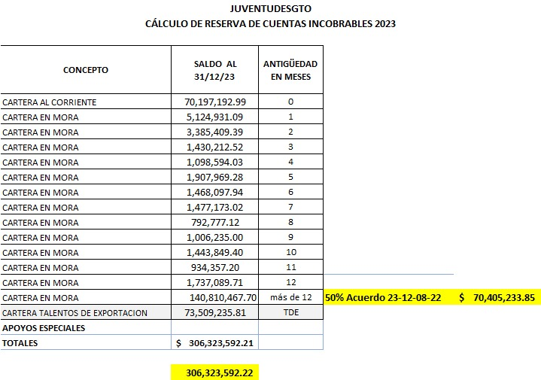

Se informa que al primer trimestre 2026 no se emitió acuerdo para el cálculo de la reserva de cuentas incobrables.

Es importante señalar que dicha reserva aplica para las cuentas dictaminadas como incobrables, sin embargo, se ha determinado que existe un porcentaje de cartera que se debe condonar y por lo tanto que no será recuperada, por lo que se realizó un análisis para modificar el porcentaje de reserva ya que así nos brindará mayor certeza sobre la viabilidad de la recuperación del crédito educativo.
El registro de las cuentas incobrables se realiza de acuerdo con lo siguiente:

- Cada trimestre se analizará la cartera para determinar el importe de los dos rubros de Crédito Educativo No Viable para Gestión Jurídica de Cobro a Largo Plazo y se elaborará una relación.

- El soporte de las cuentas incobrables se integra como se muestra a continuación:
  - En los casos de los Créditos no viables para gestión jurídica, se dispondrá de los expedientes de cada una de las cuentas determinadas como incobrables, las gestiones realizadas para el cobro de los saldos quedarán registradas en los sistemas locales que para tal efecto opera Juventudes. Además, se emitirá una constancia con los siguientes datos:
    - Fecha de elaboración
    - Nombre de los deudores
    - Domicilio y otros datos generales de cada deudor
    - Importe de los adeudos vencidos
    - Antigüedad de los adeudos
    - Descripción de motivos por el cual se consideran incobrables
    - Exposición de motivos legales que determinen la fecha estimada de la prescripción del documento de cobro
    - Firma del Jefe de Recuperación Financiera y el Asesor Jurídico de Juventudes, quienes integran y revisan expedientes.

  - El Crédito Educativo en Gestión Jurídica de cobro a LP que sea determinado como ilocalizable o insolvente, se soportará con la Constancia
  - Judicial de Localización o Constancia Judicial de Insolvencia, misma que es emitida por el Juez que dictamina la imposibilidad de cobro. Este documento contiene los siguientes datos:
    - Nombre del deudor
    - Número de juicio
    - Fecha y hora de las diligencias
    - Constancia del Juez de que no se localizó al demandado o que no cuenta con bienes para cubrir la deuda.

- Las cuentas incobrables se determinan de acuerdo con los Lineamientos Generales que regulan los Procedimientos para la Atención y Resolución de los Supuestos o Casos no previstos en las Reglas de Operación y en la Recuperación de Créditos o Financiamientos Educativos los cuales fueron emitidos en el periódico oficial el día 1 de noviembre del 2022.

Las aplicaciones de cuentas incobrables autorizadas y el saldo de la reserva es el siguiente:

Los saldos de las cuentas de los acreditados son clasificados en el reporte de cartera proporcionado por el área de recuperación financiera, el cual al cierre del trimestre es el siguiente:
El ente seleccionará y aplicará sus políticas contables de manera congruente para transacciones, otros eventos y condiciones que sean similares.
Se informará sobre:
      - Actualización: se informará del método utilizado para la actualización del valor de los activos, pasivos y Hacienda Pública/Patrimonio y las razones de dicha elección. Así como informar de la desconexión o reconexión inflacionaria:
A la fecha Juventudes no experimento un entorno inflacionario significativo.
      - Informar sobre la realización de operaciones en el extranjero y de sus efectos en la información financiera gubernamental, considerando entre otros el importe de las variaciones cambiarias reconocidas en el resultado (ahorro o desahorro):
A la fecha Juventudes no tuvo operaciones en el extranjero.
      - Método de valuación de la inversión en acciones de Compañías subsidiarias no consolidadas y asociadas:
A la fecha Juventudes no cuenta con inversiones en acciones.
      - Sistema y método de valuación de inventarios y costo de lo vendido:
A la fecha Juventudes no cuenta con inventario.
      - Beneficios a empleados: revelar el cálculo de la reserva actuarial, valor presente de los ingresos esperados comparado con el valor presente de la estimación de gastos tanto de los beneficiarios actuales como futuros:
Al primer trimestre del 2026, no existe cálculo de la reserva actuarial. El importe asignado por concepto de servicios personales es ministrado de forma mensual.
Prestaciones laborales:
Con base a la normatividad aplicable, las personas servidoras públicas que laboran en el Instituto para el Desarrollo y Atención a las juventudes del estado de Guanajuato podrán gozar de las prestaciones directas como: Vacaciones, prima vacacional, aguinaldo, días festivos (inhábiles), permisos para atención de asuntos personales y/o de corresponsabilidad familiar con goce de sueldo, permisos económicos por fallecimiento de un familiar en línea directa o por nupcias, Licencias con y sin goce de sueldo.
En el caso de pago por terminación laboral, se otorgará lo estipulado con base al tipo de contratación de la persona servidora pública (Indemnización, gratificación, prima de antigüedad, proporcionales de vacaciones, prima vacacional y aguinaldo).
Adicional a lo anterior, contamos con apoyos económicos, que a petición de la persona servidora pública y con base a normatividad vigente pueden ser otorgadas como:
• Apoyo para seguro de gastos médicos mayores
• Becas para descendientes de las personas servidoras públicas
• Apoyo económico Para Estudios
      - Provisiones: objetivo de su creación, monto y plazo:
A la fecha Juventudes no cuenta con provisiones.
      - Reservas: objetivo de su creación, monto y plazo:
A la fecha Juventudes no cuenta con reservas.
      - Cambios en políticas contables y corrección de errores junto con la revelación de los efectos que se tendrá en la información financiera del Juventudes, ya sea retrospectivos o prospectivos:
Al primer trimestre del 2026, Juventudes se encuentra en proceso de validación en propuesta del registro contable de crédito educativo ante la Dirección de Contabilidad Gubernamental
      - Reclasificaciones: Se deben revelar todos aquellos movimientos entre cuentas por efectos de cambios en los tipos de operaciones:
A la fecha Juventudes no realizo reclasificaciones.
      - Depuración y cancelación de saldos:
La depuración y cancelación de saldos se realiza conforme al ajuste de la naturaleza de la cuenta contable y de acuerdo con las necesidades de operación.

        - Posición en Moneda Extranjera y Protección por Riesgo Cambiario

Se informará sobre:

- Activos en moneda extranjera:
- Pasivos en moneda extranjera:
- Posición en moneda extranjera:
- Tipo de cambio:
- Equivalente en moneda nacional:

Esta nota no le aplica a Juventudes, debido a que no se realizan operaciones en moneda extranjera.

7. Reporte Analítico del Activo:

- Vida útil, porcentajes de depreciación y amortización utilizados en los diferentes tipos de activos, o el importe de las pérdidas por deterioro reconocidas:
El porcentaje es asignado de conformidad con la norma de CONAC.
- Cambios en el porcentaje de depreciación y amortización y en el valor de los activos ocasionado por deterioro:
A la fecha Juventudes no tuvo cambios en el porcentaje de depreciación.
- Importe de los gastos capitalizados en el ejercicio, tanto financieros como de investigación y desarrollo:
A la fecha Juventudes no tuvo gastos capitalizados, tanto financieros como de investigación y desarrollo.
- Riesgos por tipo de cambio o tipo de interés de las inversiones financieras:
Juventudes no cuenta con riesgos por tipo de cambio, derivado que al primer trimestre del 2026 no se realizó operaciones en divisas extranjeras.
- Valor activado en el ejercicio de los bienes construidos por la entidad:
A la fecha Juventudes no ejercicio ninguno valor por bienes construidos.
- Otras circunstancias de carácter significativo que afecten el activo, tales como bienes en garantía, señalados en embargos, litigios, títulos de inversiones entregados en garantías, baja significativa del valor de inversiones financieras, etc.:
A la fecha Juventudes no se encuentra en circunstancias de carácter significativo que afecten el activo.
- Desmantelamiento de Activos, procedimientos, implicaciones, efectos contables:
A la fecha Juventudes no tuvo desmantelamiento de activos, procedimientos, implicaciones y efectos contables que revelar.
- Administración de activos; planeación con el objetivo de que el ente los utilice de manera más efectiva:

En el primer trimestre 2026 la cuenta de Acreditados muestra los siguientes movimientos y el saldo final de la cuenta se muestran a continuación:

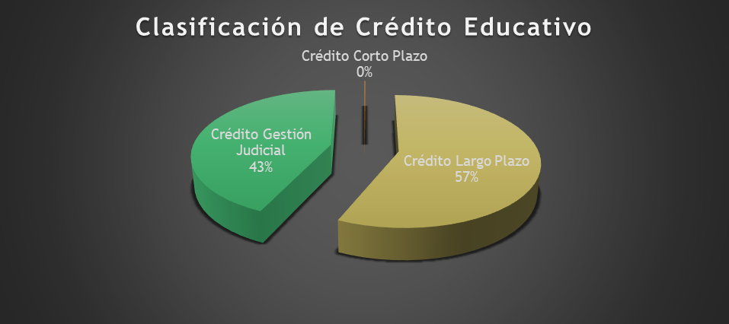
El total del crédito educativo se clasifica de la siguiente manera:

Al saldo antes reflejado, para cuestiones financieras, consideramos el monto de la reserva disponible para cuentas incobrables, con lo cual el saldo integrado del crédito educativo por cobrar es el siguiente:
Adicionalmente, se deben incluir las explicaciones de las principales variaciones en el activo, en cuadros comparativos como sigue:
- Inversiones en valores:
- Patrimonio de Organismos Descentralizados de Control Presupuestario Indirecto:
- Inversiones en empresas de participación mayoritaria:
- Inversiones en empresas de participación minoritaria:
- Patrimonio de Organismos Descentralizados de control Presupuestario Directo, según corresponda:

Esta nota no le aplica a Juventudes, ya que no se tienen inversiones en valores y empresas.

8. Fideicomisos, Mandatos y Análogos

a) Por ramo administrativo que los reporta

b) Enlistar los de mayor monto de disponibilidad, relacionando aquéllos que conforman el 80% de las disponibilidades

Esta nota no le aplica a Juventudes, derivado que no se cuenta con Fideicomisos, Mandatos o Análogos.

9. Reporte de la Recaudación
a) Análisis del comportamiento de la recaudación correspondiente al ente público o cualquier tipo de ingreso, de forma separada los ingresos locales de los federales
b) Proyección de la recaudación e ingresos en el mediano plazo

Se considera ingresos propios del periodo:
- Los obtenidos por los productos financieros,
- Los intereses pagados por los beneficiarios de crédito educativo,
- Los obtenidos por donativos, sanciones a proveedores, depósitos desconocidos, indemnizaciones; y
- La recuperación de los créditos educativos otorgados.

10. Información sobre la Deuda y el Reporte Analítico de la Deuda

- Utilizar al menos los siguientes indicadores: deuda respecto al PIB y deuda respecto a la recaudación tomando, como mínimo, un período igual o menor a 5 años.
- Información de manera agrupada por tipo de valor gubernamental o instrumento financiero en la que se consideren intereses, comisiones, tasa, perfil de vencimiento y otros gastos de la deuda.

Esta nota no le aplica a Juventudes, pues no se tiene Deuda.

11. Calificaciones Otorgadas

Esta nota no le aplica a Juventudes, ya que no se realizan transacciones sujetas a calificación crediticia.

12. Proceso de Mejora

a) Principales Politicas de control interno:

Juventudes culmino el proceso de Certificación en norma Sistema de Gestión de Calidad ISO 9001:2015, el cual es un conjunto de estructuras, procedimientos, procesos y recursos que permitan realizar las actividades de la organización de forma ordenada y coordinada para alcanzar la calidad del producto o servicio de una organización y asi lograr la satisfacción de los clientes. Ademas se contribuye con eficacia del Sistema de Gestión de Calidad la mejora en el desempeño del instituto, el cumplimiento de los requisitos del SGC, prevención de errores, alienación con los objetivos estratégicos y la participación activa en la mejora continua.

b) Medidas de desempeño financiero, metas y alcance:

Juventudes revisa de forma periodica las metas asignadas y porcentaje de avance por cada area del Instituto.

13. Información por Segmentos

Esta nota no le aplica a Juventudes, no se cuenta con información por segmentos que revelar.

14. Eventos Posteriores al Cierre

Esta nota no le aplica a Juventudes, no se cuenta con eventos posteriores al cierre.

15. Partes Relacionadas
Esta nota no le aplica a Juventudes, ya que no existen partes relacionadas que puedan ejercer influencia significativa sobre la toma de decisiones financieras y operativas.

16. Responsabilidad Sobre la Presentación Razonable de la Información Contable
Bajo protesta de decir verdad declaramos que los Estados Financieros y sus notas, son razonablemente correctos y son responsabilidad del emisor.

